ІНСТИТУТ СПЕЦІАЛЬНОГО ЗВ’ЯЗКУ ТА ЗАХИСТУ ІНФОРМАЦІЇ НАЦІОНАЛЬНОГО ТЕХНІЧНОГО УНІВЕРСИТЕТУ УКРАЇНИ «КИЇВСЬКИЙ ПОЛІТЕХНІЧНИЙ ІНСТИТУТ ІМЕНІ ІГОРЯ СІКОРСЬКОГО»

Cпеціальна кафедра №1

Звіт

З навчальної дисципліни «Засоби і комплекси криптографічного захисту інформації»

**Практичне заняття 3.5**

**“ IP-телефонія”**

**Виконала:**

курсант С-04 групи

Яровий В.С.

**Перевірив:**

Володимир КУБРАК

**Київ 2023**

**Grandstream GXP1610**

**налаштування SIP телефону**

**Grandstream GXP1610** – це простий у використанні IP-телефон для малих та середніх підприємств або домашніх офісів. Linux-модель має один SIP-аккаунт, до 2-х логічних ліній із зазначенням появи виклику, та 3 XML-програмовані контекстозалежні клавіші. LCD-дисплей з роздільною здатністю 132х48 дає чітку картинку для перегляду. Додаткові функції, такі як подвійні порти, що перемикаються 10/100 Мбіт/с, багатомовна підтримка, електронний перемикач для гарнітур Plantronics, очікування виклику і тристороння конференція, роблять GXP1610 високоякісним, зручним і надійним IP-телефоном.

Перед тим, як розпочати налаштування необхідно підключити апарат до мережі інтернет і перевірити IP адресу телефону. За замовчуванням він отримує ip-адресу за DHCP (автоматичне отримання IP-адреси).

1. Натисніть центральну кнопку на “джостику” телефону **Menu** . 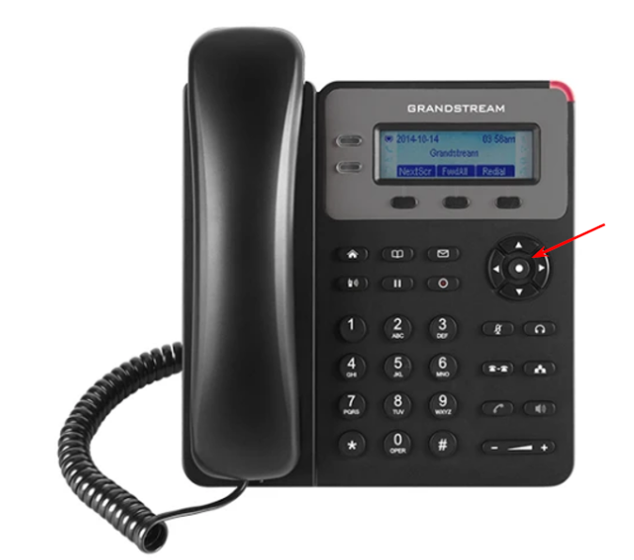
2. Зайдіть у підменю Стан **(Status)** .
3. Виберіть Стан мережі **(Network status)** -> **IPv4** і ви побачите IP адресу SIP телефону. 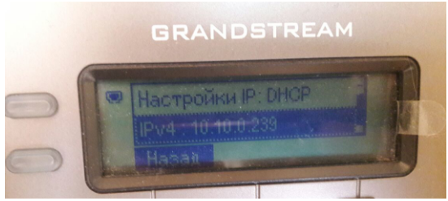
4. Отриману IP-адресу необхідно ввести в командному рядку вашого браузера і перейти на сторінку авторизації. Введіть логін та пароль, за умовчанням в обох випадках це **admin** .

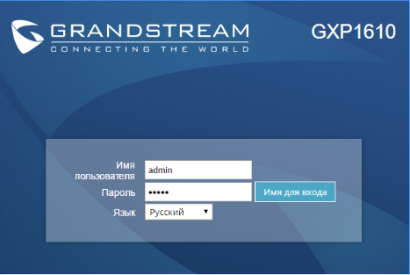

**Налаштування SIP телефону**

1. Після переходу в інтерфейс телефону потрібно буде вибрати **Мережа** - **Стандартний** , внести налаштування та зберегти:
   1. Протокол Internet - Переважно IPv4;
   2. IPv4-адреса - DHCP. 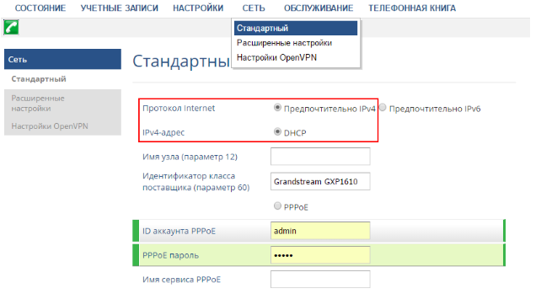

2. Далі, потрібно вказати STUN-сервер та порт. Перейдіть до розділу **"Налаштування"** - **"Загальне"** :

сервер STUN - stun.ringostat.com:3479

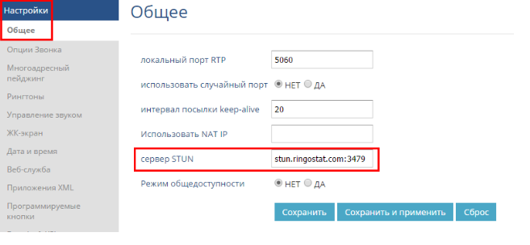

3. Додатково виберіть **Облікові записи** - **Акаунт 1** - **Налаштування мережі** :

Прокид NAT: STUN;   
Необхідність використання проксі - stun.ringostat.com:3479

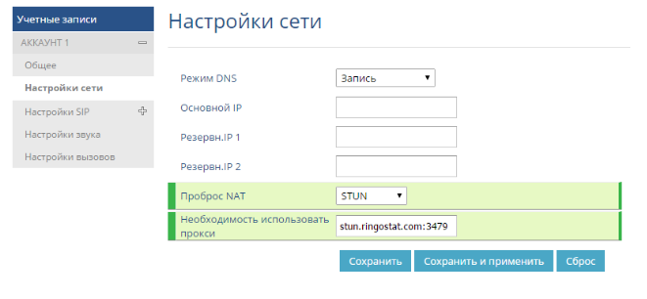

4. Далі потрібно додати налаштування для реєстрації SIP облікового запису.

Виберіть **"Облікові записи"** - **Акаунт 1** - **налаштування SIP** - **Основні налаштування** :

* TEL URI - відключено;
* SIP реєстрація - ТАК;
* локальний SIP-порт - 5060   
  *(якщо телефонів кілька портів повинні бути різні - 5060, 5061. Тобто, додавати +1 до порту на кожному телефоні).*
* Транспорт SIP – UDP;

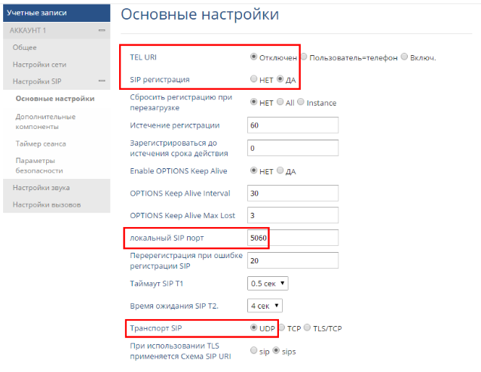

5. Після внесення налаштувань мережі можна додати параметри для реєстрації SIP облікового запису.   
Потрібно перейти **"Облікові записи"** - **Акаунт 1** - **Загальне** та заповнити вказані поля:

* Аккаунт активний - Так;
* Ім'я облікового запису – Ringostat PBX;
* SIP сервер – sip.ringostat.com;
* SIP User ID – логін SIP облікового запису;
* Аутентифікаційний ID – логін SIP облікового запису;
* Пароль - Пароль;
* Ім'я – логін SIP облікового запису;

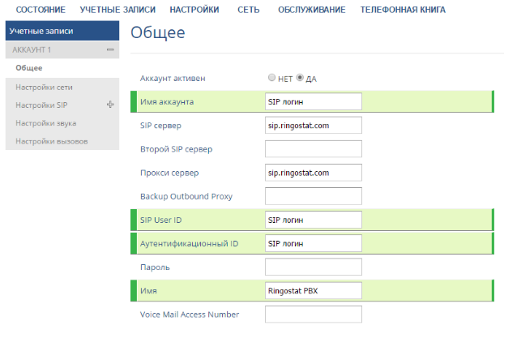

6. Після використання цих налаштувань телефон повинен зареєструватися на АТС Ringostat.

